Příloha:

- Asset Management – Správci aktiv
Ze zveřejněných dat vyplývá, že vykazovaná statistika představuje majoritu trhu správců aktiv v České republice. Celkový objem majetku, svěřený správcům aktiv v ČR nebo jejich prostřednictvím správcům aktiv v zahraničí, dosáhl k 30. 09. 2025 výše 3,569 bilionu korun a narostl během třetího čtvrtletí roku 2025 o 166 miliard Kč (tj. o 4,9 %, z 3,404 bilionu Kč k 30. 6. 2025 na 3,569 bilionu Kč k 30. 9. 2025).

Objem majetku investovaného prostřednictvím členů Asociace (k 30. 9. 2025)

Finanční skupina | Čistý objem aktiv mil. Kč
ČSOB Asset Management, a.s., investiční společnost | 970 403
Česká spořitelna, a. s. | 561 143
Generali Investments CEE, investiční společnost, a.s. | 396 710
J&T INVESTIČNÍ SPOLEČNOST, a.s. /AMISTA IS, a.s. | 347 749
Amundi Czech Republic | 274 777
Conseq Investment Management, a. s. | 218 282
Goldman Sachs Asset Management B.V., Czech Branch | 121 771
AVANT investiční společnost, a.s. | 107 311
Raiffeisenbank a.s. | 101 166
UNIQA Insurance Group AG | 76 616
MONETA Money Bank, a.s. | 71 690
Komerční banka, a. s. | 70 383
CODYA investiční společnost, a.s. | 55 128
WOOD & Company | 46 235
INVESTIKA, investiční společnost, a.s. | 34 125
Jet Investment, a.s. | 14 678
ZFP Investments, investiční společnost, a.s. | 13 879
EMUN investiční společnost, a.s. | 12 451
UniCredit Bank Czech Republic, a. s. | 11 424
CYRRUS, a.s. | 8 765
MONECO investiční společnost, a.s. | 7 978
DELTA Investiční společnost, a.s. | 7 680
Accredio, a.s. | 6 382
RSJ Securities a.s. | 4 920
OSTATNÍ | 27 776
Celkem | 3 569 423
Tato data (zahrnují fondy kolektivního investování i fondy kvalifikovaných investorů) jsou publikována v konsolidované podobě společně za tuzemské i zahraniční obchodníky s cennými papíry a investiční společnosti nabízející investiční služby v ČR. Korekce o započtení duplicitních dat při správě majetku a fondů jsou již v uvedených datech zahrnuty. Údaje o největších centrech správy majetku v ČR naleznete ve výše uvedené tabulce.

- Investice ve fondech kolektivního investování
Majetek ve fondech kolektivního investování narostl během třetího čtvrtletí roku 2025 o 60 miliard korun, tj. 4,65 % (z 1,287 bilionu Kč k 30. 6. 2025 na 1,347 bilionu Kč k 30. 9. 2025). Z toho hodnota majetku v zahraničních fondech vzrostla o 26 miliard korun (tj. o 6,4 %) a domácí fondy zaznamenaly nárůst o 34 miliard korun (tj. ,3,8 %).

Rozdělení investic dle typů fondů – čtvrtletní změna

Typ fondu | Celkem k 30. 9. 2025 | Celkem k 30. 6. 2025 | Čtvrtletní změna 2Q 2025 - 3Q 2025
Fondy peněžního trhu | 22 326 967 457 | 21 670 863 994 | 3,03% | 656 103 463
Fondy dluhopisové | 481 516 606 653 | 472 879 029 668 | 1,83% | 8 637 576 985
Fondy akciové | 320 735 608 997 | 299 621 031 606 | 7,05% | 21 114 577 391
Fondy smíšené | 380 635 371 230 | 359 327 323 961 | 5,93% | 21 308 047 269
Fondy strukturované | 18 736 990 750 | 19 174 339 610 | -2,28% | -437 348 860
Fondy nemovitostní | 123 376 233 707 | 114 848 952 582 | 7,42% | 8 527 281 125
Celkem fondy (celý trh) | 1 347 327 778 794 | 1 287 521 541 422 | 4,65% | 59 806 237 372

Rozdělení investic – domácí a zahraniční fondy (k 30. 9. 2025)

Typ fondu |  | Celkem k 30. 9. 2024
Typ fondu | DOMÁCÍ fondy | ZAHRANIČNÍ fondy | CELKEM
Fondy peněžního trhu | 14 422 271 | 22 312 545 186 | 22 326 967 457
Fondy dluhopisové | 389 927 154 405 | 91 589 452 248 | 481 516 606 653
Fondy akciové | 135 855 497 334 | 184 880 111 663 | 320 735 608 997
Fondy smíšené | 272 433 343 429 | 108 202 027 802 | 380 635 371 230
Fondy strukturované | 931 958 930 | 17 805 031 820 | 18 736 990 750
Fondy nemovitostní | 117 365 142 553 | 6 011 091 153 | 123 376 233 707
Celkem | 916 527 518 923 | 430 800 259 872 | 1 347 327 778 794

Pozn.¹: Strukturované fondy jsou pokračovatelem zajištěných fondů a zahrnují také garantované a zajištěné fondy.
Pozn.²: V roce 2014 proběhl ve vykazovaných datech přechod ze správcovského na distribuční pohled.
Pozn.³: V roce 2020 proběhlo zrušení kategorie fondy fondů a přeřazení těchto fondů do ostatních kategorií.
Pozn. ⁴: V roce 2023 proběhlo upřesnění metodiky u investic do fondů na základě mandátní smlouvy.

Obyvatelstvo a instituce drží v domácích a zahraničních fondech kolektivního investování nabízených v České republice celkem 1,35 bilionu Kč (k 30. 9. 2025), přičemž 90 % objemu majetku je drženo fyzickými osobami a 10 % je drženo právnickými osobami.

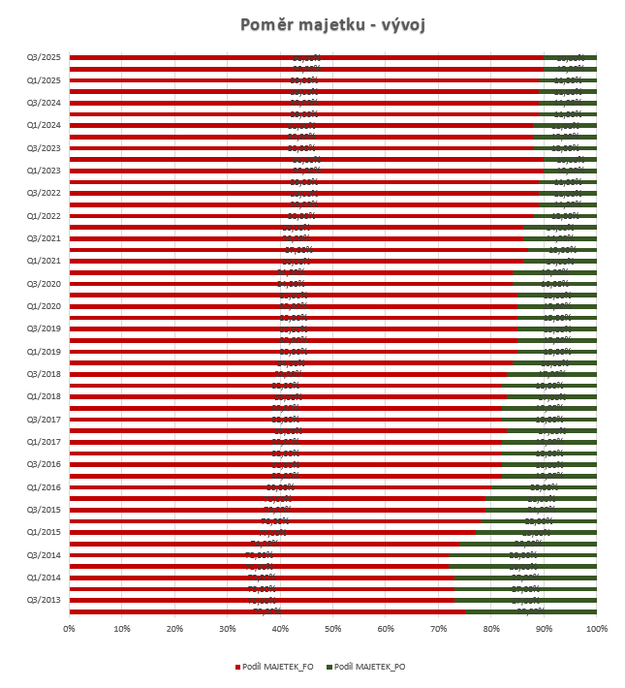

zprostředkovatelé fondů kolektivního investování
Mezi pětici největších zprostředkovatelů domácích a zahraničních fondů kolektivního investování v České republice patří k 30. 9. 2025 Česká spořitelna, a.s. (369,941 mld. Kč), ČSOB, a.s. (307,181 mld. Kč), Komerční banka, a.s. (148,372 mld. Kč), Conseq Investment Management, a.s. (121,885 mld. Kč) a MONETA Money Bank, a.s. (71,690 mld. Kč).
Zprostředkovatel | Fondové mandáty (Kč)
Česká spořitelna, a. s. | 369 941 297 123
ČSOB, a.s. | 307 180 775 042
Komerční banka, a. s. | 148 371 951 711
Conseq Investment Management, a. s. | 121 885 344 108
MONETA Money Bank, a.s. | 71 690 060 653
Amundi Czech Republic, investiční společnost, a.s. | 65 291 298 947
Raiffeisenbank a.s. | 64 075 818 211
Generali Investments CEE, investiční společnost, a.s. | 63 862 324 876
J&T INVESTIČNÍ SPOLEČNOST, a.s. | 39 516 243 219
INVESTIKA, investiční společnost, a.s. | 24 816 979 798
UNIQA investiční společnost, a. s. | 19 900 414 618
ZFP Investments, investiční společnost, a.s. | 13 879 406 605
UniCredit Bank Czech Republic, a. s. | 11 424 480 948
MONECO investiční společnost, a.s. | 6 535 045 681
ATRIS investiční společnost, a.s. | 5 825 948 853
OSTATNÍ | 13 130 388 401
Celkem | 1 347 327 778 794

- investice ve fondech kvalifikovaných investorů

Objem majetku ve Fondech kvalifikovaných investorů, které nejsou zahrnuty ve výše uvedené statistice fondů kolektivního investování (bod B Přílohy tiskové zprávy) ke dni 30. 9. 2025 činil 813,4 mld. Kč.
Společnost |  | Celkem k 30.9. 2025
Společnost | Obhospodařované * | Administrované ** | CELKEM
AMISTA investiční společnost, a. s./J&T INVESTIČNÍ SPOLEČNOST, a.s. | 337 640 007 931 | 39 897 378 977 | 377 537 386 908
AVANT investiční společnost, a.s. | 107 315 939 144 | 69 047 642 090 | 176 363 581 234
CODYA investiční společnost, a.s. | 48 786 017 603 | 7 784 410 655 | 56 570 428 258
QI investiční společnost, a.s. | 2 046 923 582 | 36 297 999 911 | 38 344 923 493
Amundi Czech Republic, investiční společnost, a.s. | 33 059 837 869 |  | 33 059 837 869
WOOD & Company investiční společnost, a.s. | 1 222 326 148 | 18 389 029 826 | 19 611 355 974
Conseq Funds investiční společnost, a.s. | 16 521 435 161 | 1 000 822 849 | 17 522 258 010
Erste Asset Management GmbH, pobočka Česká republika | 15 706 100 622 |  | 15 706 100 622
Jet Investment, a.s. | 14 678 406 894 |  | 14 678 406 894
Raiffeisen investiční společnost a.s. | 12 151 528 651 |  | 12 151 528 651
DELTA Investiční společnost, a.s. | 7 684 169 096 | 2 190 634 436 | 9 874 803 533
Generali Investments CEE, investiční společnost, a.s. | 9 669 718 827 |  | 9 669 718 827
EMUN investiční společnost, a.s. | 8 678 664 770 |  | 8 678 664 770
Versute investiční společnost, a.s. | 4 332 501 618 | 1 432 433 074 | 5 764 934 692
ČSOB Asset Management, a.s., investiční společnost | 5 363 820 085 |  | 5 363 820 085
NWD Investiční společnost, a.s. | 2 937 138 042 |  | 2 937 138 042
REDSIDE investiční společnost, a.s. | 2 801 845 687 |  | 2 801 845 687
Patria investiční společnost, a.s. | 2 619 142 910 |  | 2 619 142 910
INVESTIKA, investiční společnost, a.s. | 2 173 087 863 |  | 2 173 087 863
MONECO investiční společnost, a.s. | 1 403 588 023 |  | 1 403 588 023
REICO investiční společnost Erste Asset Management a. s. | 570 608 874 |  | 570 608 874
Celkem | 637 362 809 401 | 176 040 351 818 | 813 403 161 219

* Objem majetku obhospodařovaných fondů kvalifikovaných investorů (637,4 mld) je zahrnut v celkové výši spravovaného majetku – bod A Přílohy tiskové zprávy
** Objem majetku administrovaných fondů kvalifikovaných investorů (176 mld) není zahrnut v celkové výši spravovaného majetku – bod A Přílohy tiskové zprávy

- Custody

Uvedené údaje se vztahují k objemu majetku ve službách custody a o počtu transakcí s nimi. Ve třetím čtvrtletí roku 2025 bylo provedeno celkem 370.025 transakcí. Celková hodnota majetku svěřeného custodianům dosáhla k 30. 9. 2025 hodnoty 4,742 bilionu Kč, což znamená nárůst během třetího čtvrtletí roku 2025 o 175 miliard Kč (z 4,568 bilionu Kč k 30. 6. 2025 na 4,742 bilionu Kč k 30. 9. 2025).

